**Издание Воздвиженской средней школы № 9 *№ 106***

**Апанасенковского района**



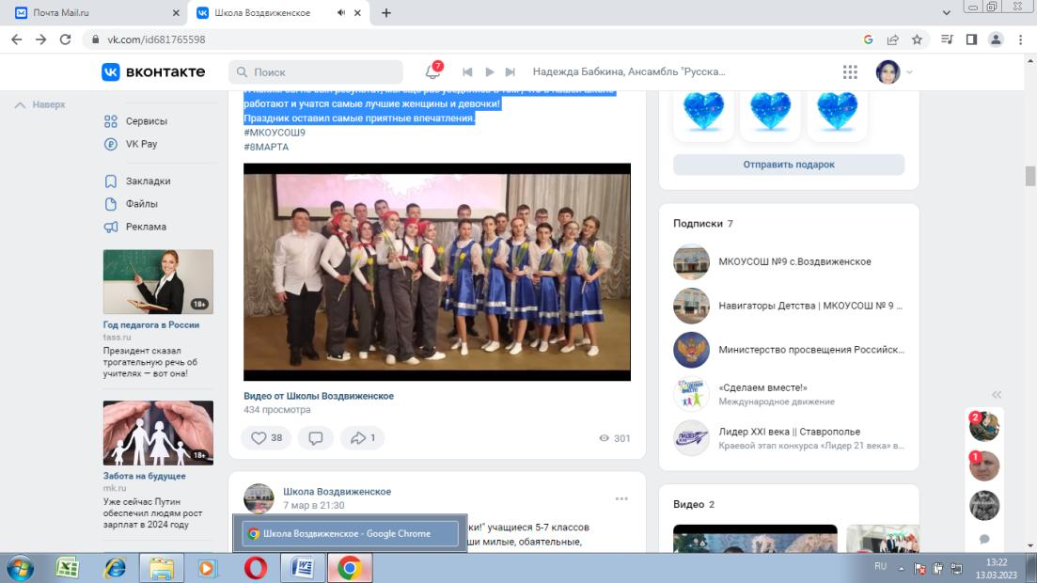

# С праздником, славные, добрые, милые!

Вместе с весной к нам пришел замечательный праздник – Международный Женский день 8 Марта. Этот день согрет лучами солнца, женскими улыбками, украшенными россыпью цветов.  
 ***6 марта***, в нашей школе, этот день решили отметить интересной и веселой программой «А ну-ка, девушки!».

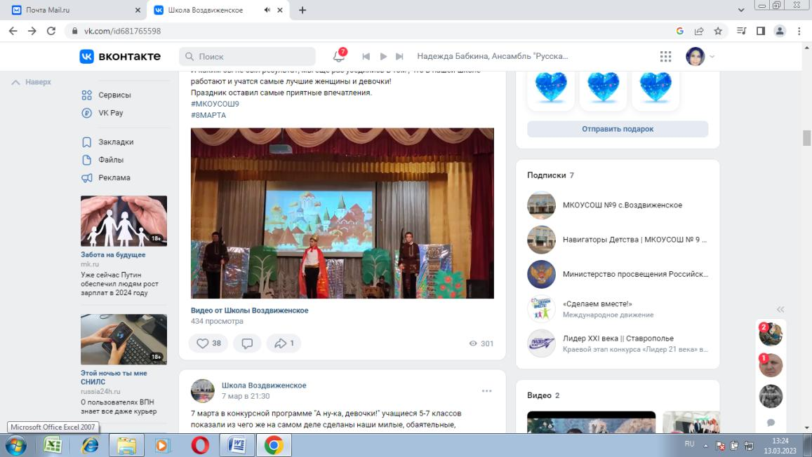

В конкурсе приняли участие девушки из 9 и 10 класса.

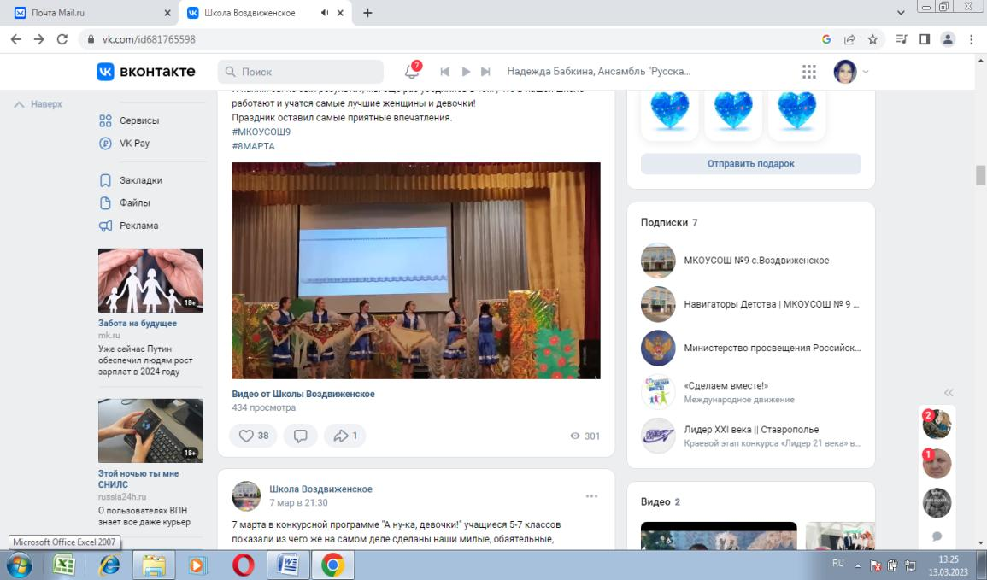

Участницы мероприятия соревновались в различных конкурсах:

«Приветствие», «Пятиборье», «Разминка», «Объяснялки», конкурсе оригинальных моделей», в танцевальном конкурсе.

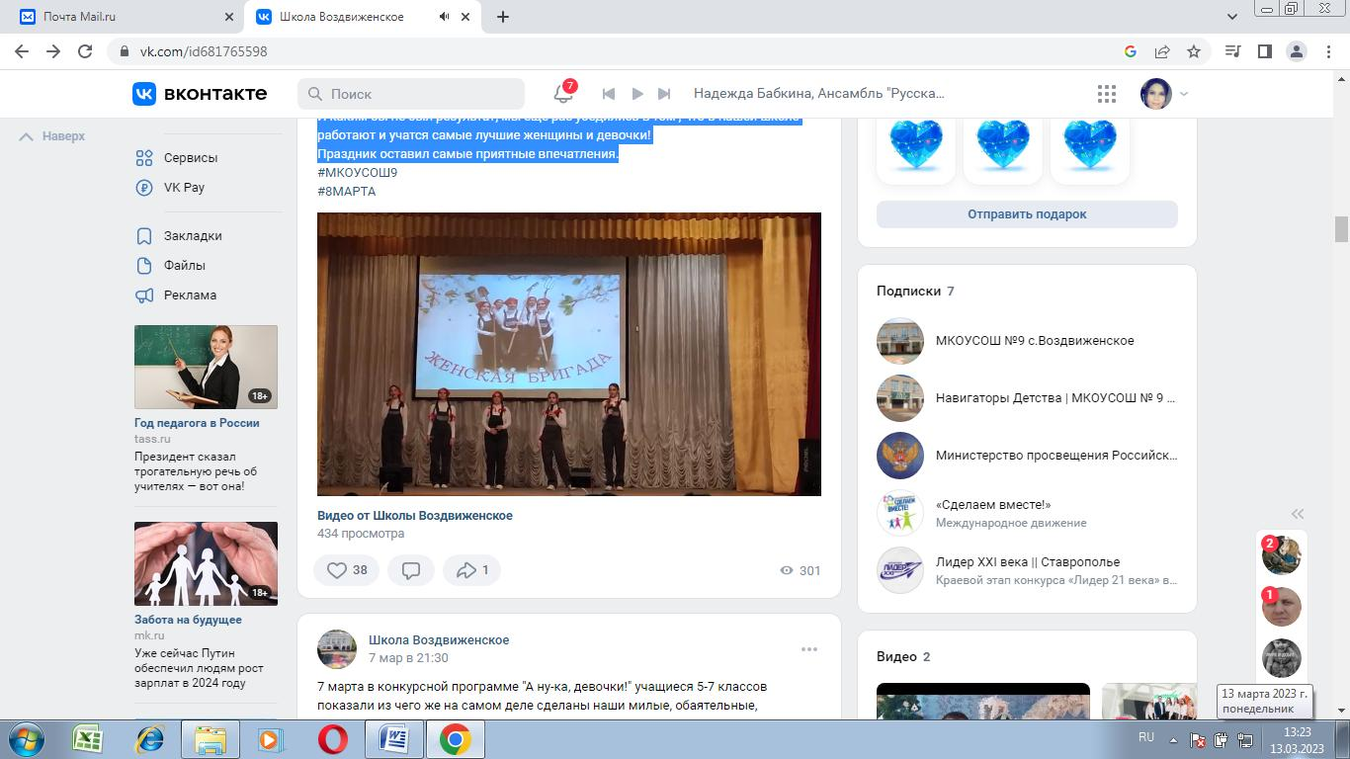

Девчонки порадовали нас своим артистизмом, смекалкой, находчивостью, доставили немало удовольствия присутствующим, подняли всем настроение.

Активные, смелые, талантливые участницы блистали на сцене!

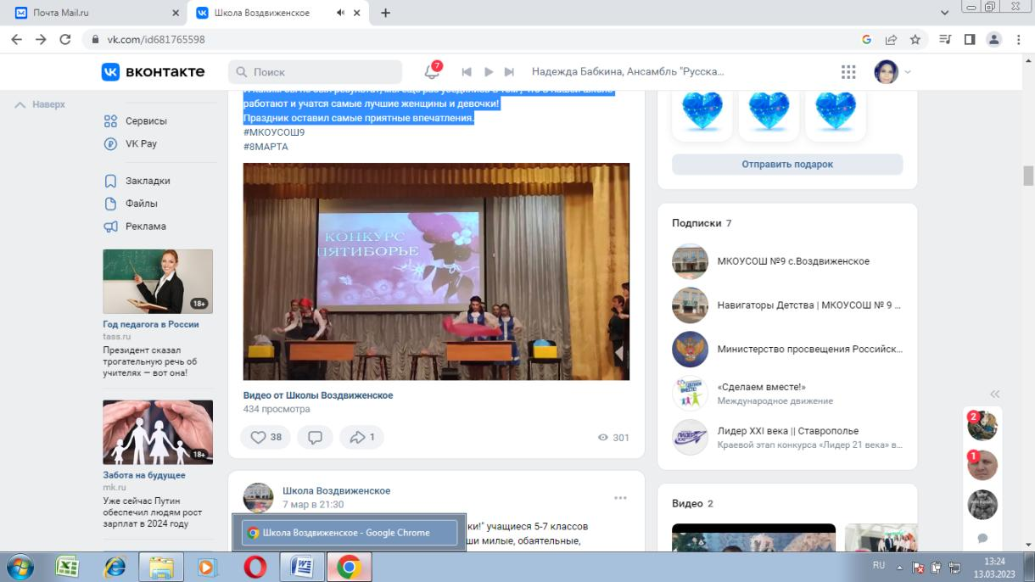

# С праздником, славные, добрые, милые!

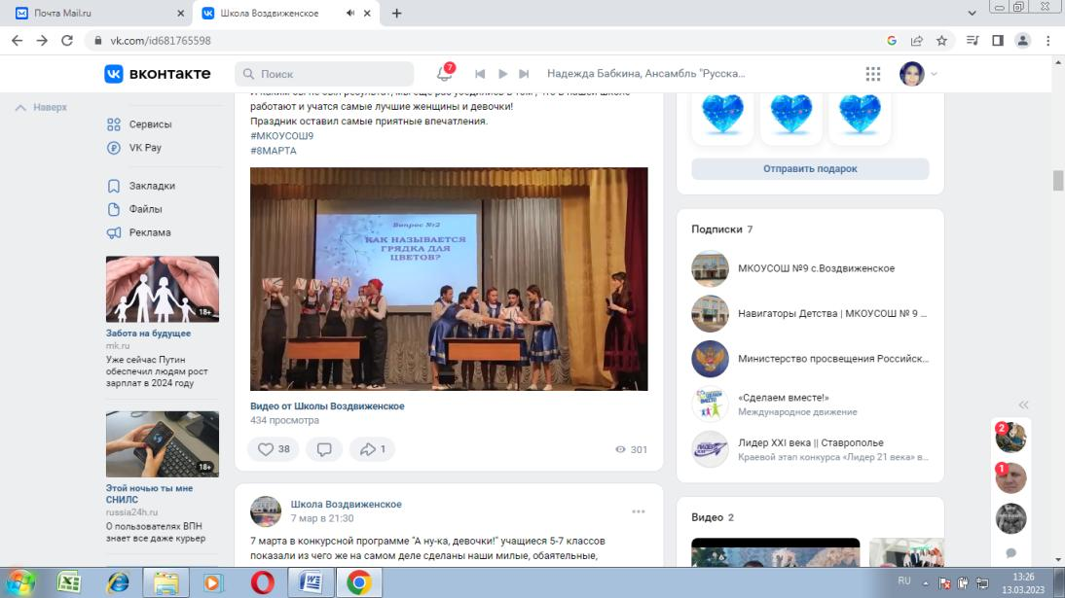

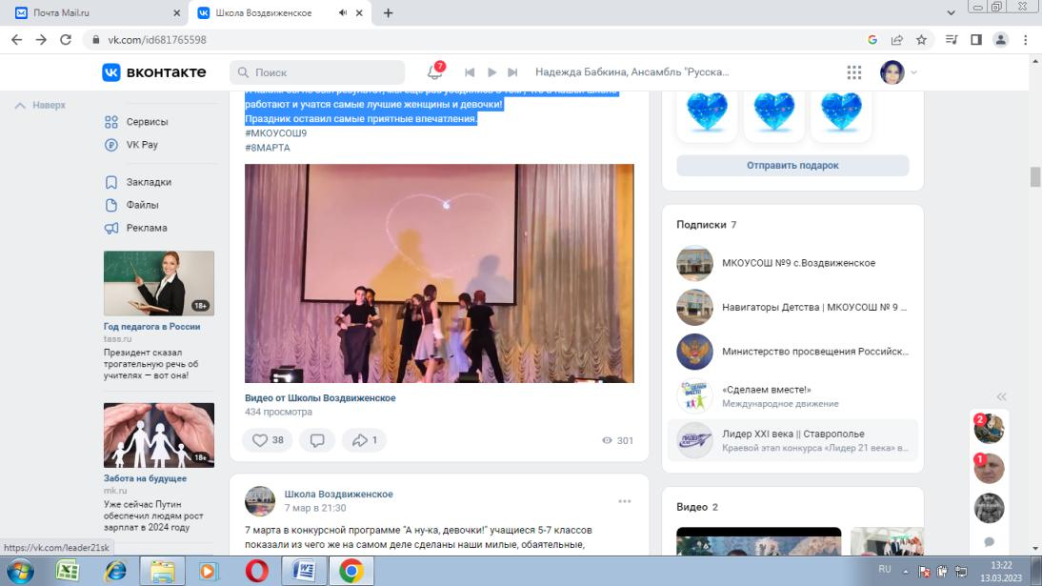

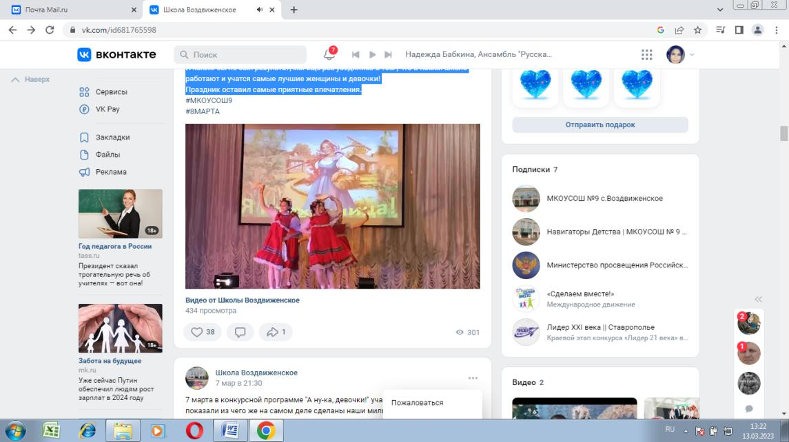

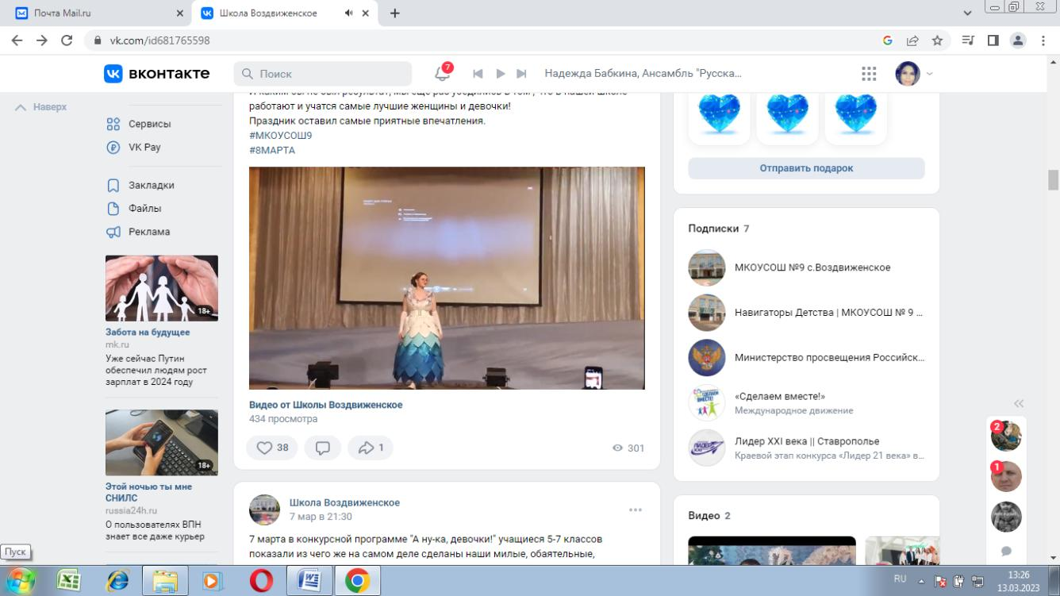

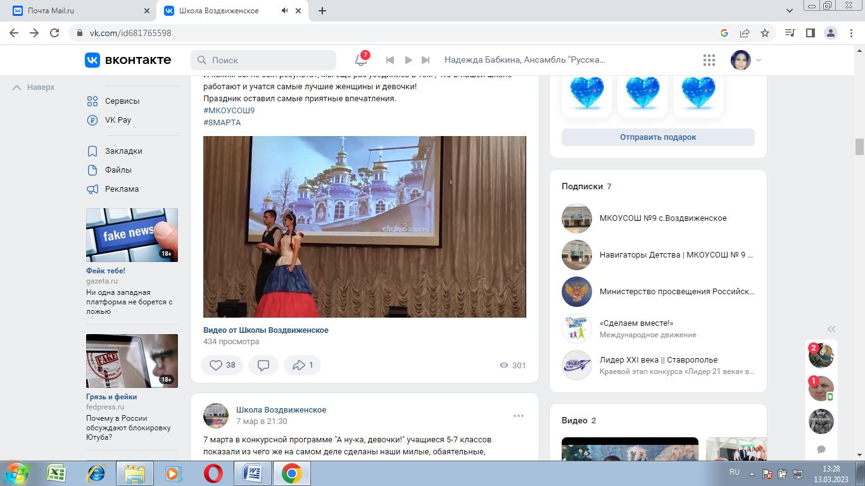

Благодаря своей артистичности, невероятной сообразительности, ответственности, с достойностью пройдя сквозь все препятствия.

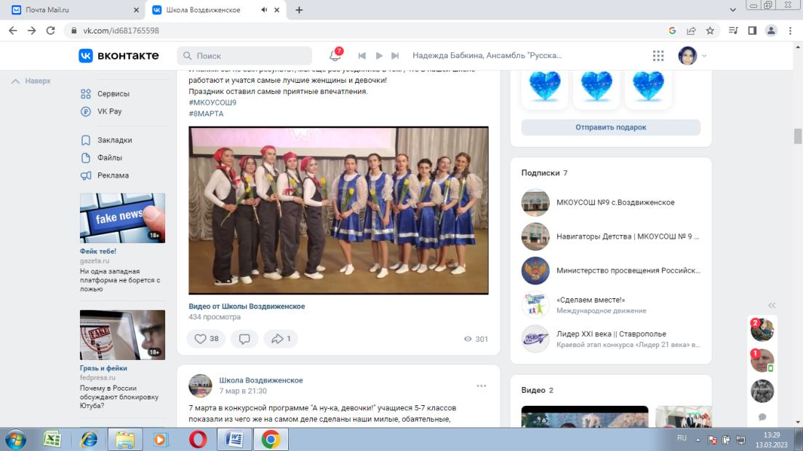

  
I место в конкурсе «А ну-ка, девушки!» заняла команда 10 класса «Женская бригада»  
II место команда 9 класса «Сударушки».  
 И каким бы не был результат, мы еще раз убедились в том, что в нашей школе работают и учатся самые лучшие женщины и девочки!  
 Этот праздник оставил самые приятные впечатления.

***7 марта*** также состоялся праздник и для учащихся среднего звена.

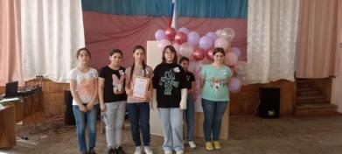

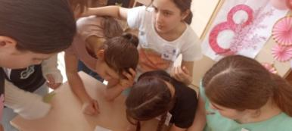

В конкурсной программе "А ну-ка, девочки!" приняли участие девчонки из 5-7 классов, они показали, из чего же на самом деле сделана милая, обаятельная, прекрасная половина человечества! Девчонки достойно сражались в интересных конкурсах, подготовленных старшей вожатой Н.А. Лозовой.

# С праздником, славные, добрые, милые!

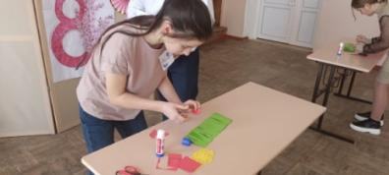

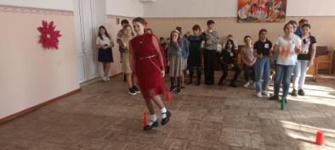

Из чего же сделаны девчонки демонстрировали и самые юные ученицы нашей школы.

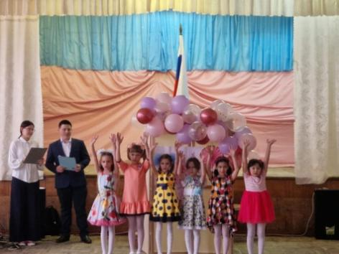

Праздник «Мамины помощницы» состоялся в начальной школе ***6 марта***.

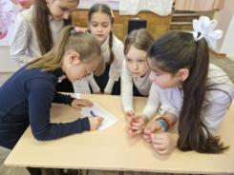





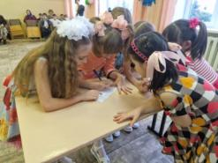

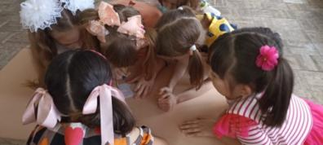

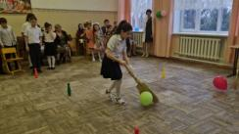

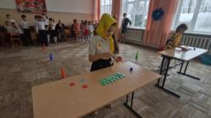



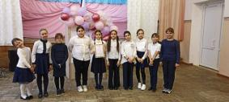



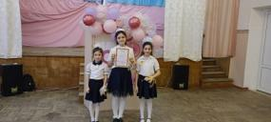

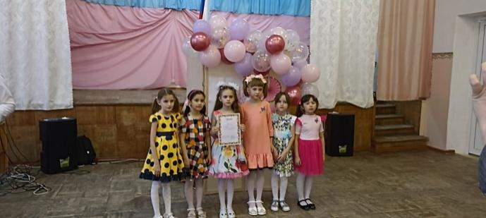

Из цветочков и звоночков, из переглядок и мармеладок, из железа, из стремлений, из самоотдачи и сражений, из упорства и из грации, из отваги и независимости, из мастерства, из страсти и сердца, из достоинства и воли крепче кремня, из силы и огня, из свершений и достижений сделаны наши девчонки!

# Наши Новости

В преддверии празднования 8 Марта, наши активисты, Савело Егор и Мануйлов Вова, поздравили работников торговли с Международным женским днём.

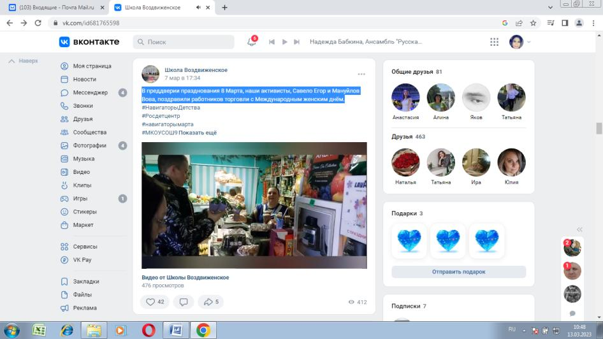

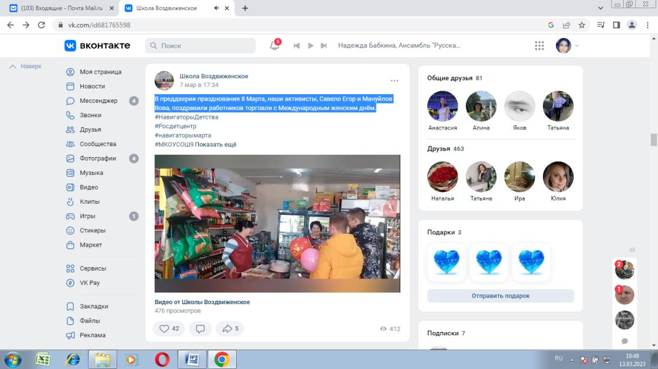



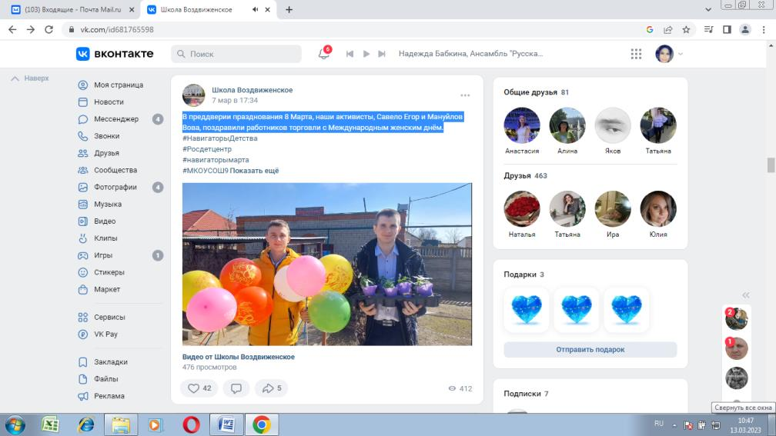

***1 марта***, в рамках Всемирного дня борьбы с наркоманией и наркобизнесом, в нашей школе прошла Акция "Голосуем за жизнь!"

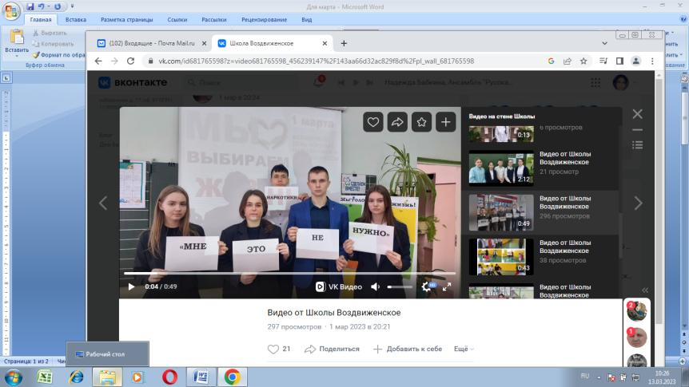

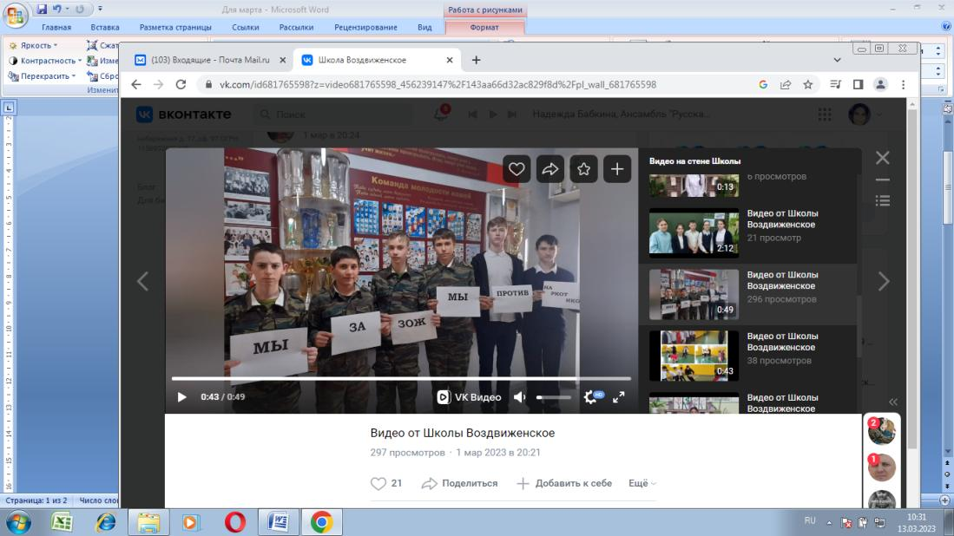

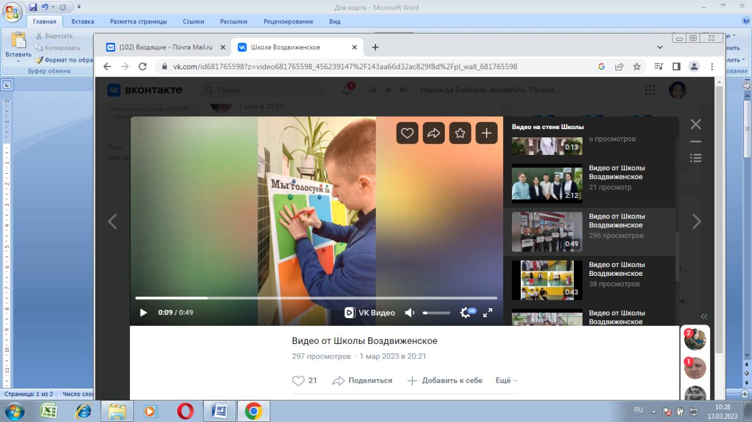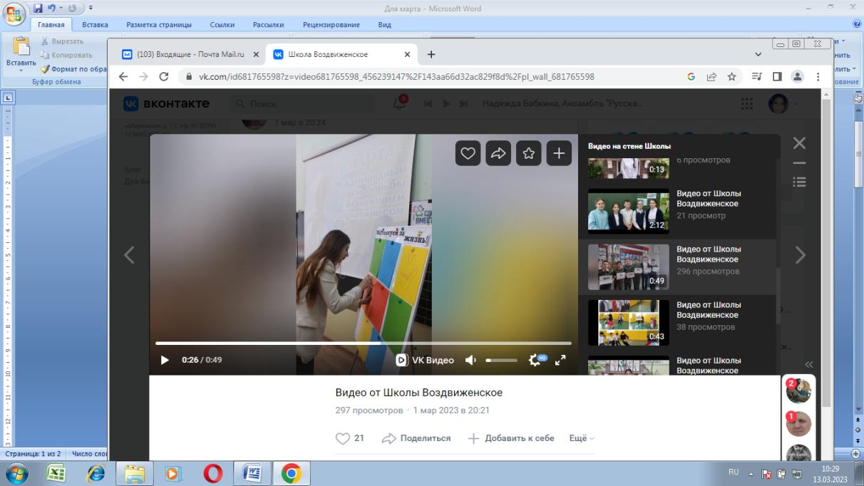





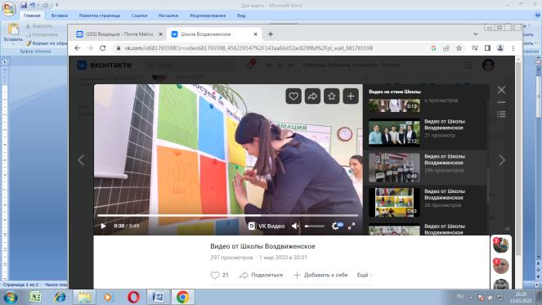

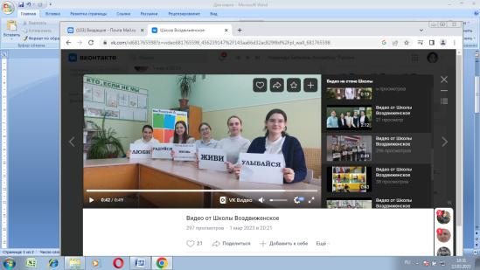



**«РЕБЕНОК-ГЛАВНЫЙ ПАССАЖИР!»**

Под таким названием с 13 по 17 марта на территории Апанасенковского округа стартовала краевая профилактическая акция по профилактике ДТП с участием детей-пассажиров. В рамках проведения акции в утренним часы, ежедневно, сотрудники Госавтоинспекции, ПДН и общественники проводили рейдовые мероприятия по контролю за соблюдением водителями-родителями правил перевозки детей.

А мы напоминаем, что в соответствии с требованиями части 3 статьи 12.23 Кодекса Российской Федерации об административных правонарушениях за нарушение правил перевозки детей предусмотрена ответственность в виде штрафа в размере 3000 рублей. Уважаемые водители! Сделайте все возможное для обеспечения безопасной перевозки своих детей!!

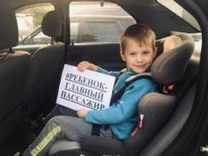



# Наши Новости

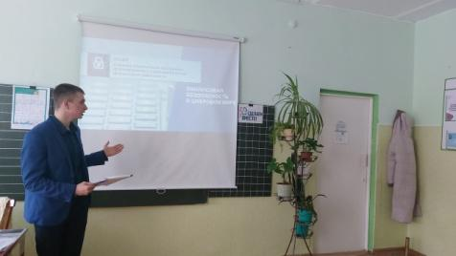***3 марта*** Савело Егор, участник федерального проекта "Мир возможностей" акции "Сделаем вместе" провел урок для 5 класса "Мошенники в цифровом мире".

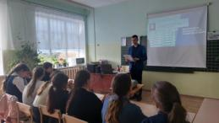

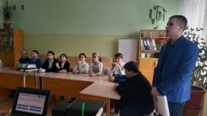

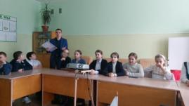



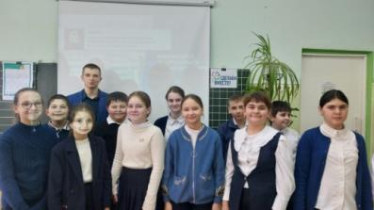Он рассказал ребятам, какие способы обмана потребителей на финансовом рынке наиболее распространены и что надо делать, чтобы не попасться на уловки мошенников. Также пятиклассники встречи узнали, как распознать мошенников и обезопасить себя. Были освещены важные моменты законодательства, способы распознания мошенничества и меры безопасности. Егор также подготовил для ребят специальную памятку.

***3 марта*** - 200 лет со дня рождения Константина Дмитриевича Ушинского - русского педагога, писателя, основоположника научной педагогики в России.



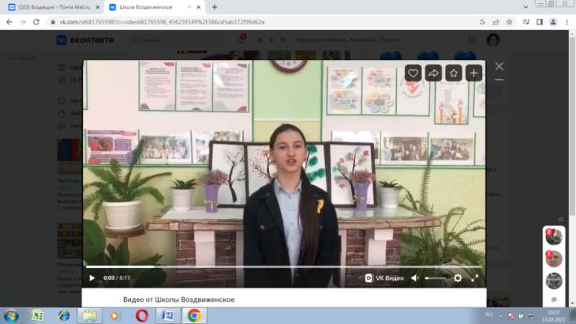

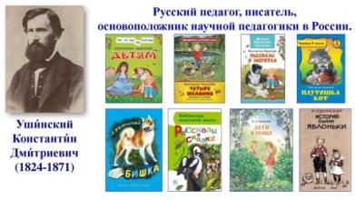Константин Дмитриевич много думал о людях, старался писать доступно, особенно для детей. Его книги – это кладезь мудрости и доброты.

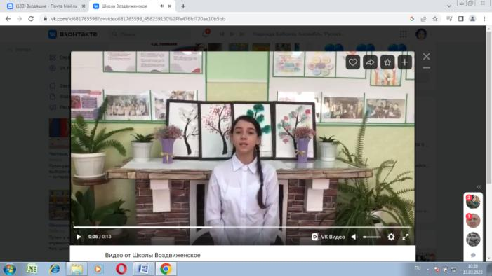



Шейхова Алина и Тимошина Софа посоветовали прочитать произведения писателя.

# ЧТОБЫ помнили…

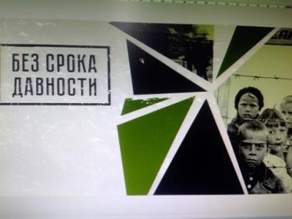

# C:\Users\Русский язык\Desktop\27-1014.jpg «Без срока давности» - это масштабный просветительский проект, направленный на сохранение у современников памяти о Великой Отечественной войне. В рамках проекта рассекречиваются архивные документы, проводятся полевые работы, просветительские акции и научно-практические конференции. Школьники и студенты принимают участие в реальных делах в качестве волонтёров, членов поискового движения. Проект позволяет передать историческую память о трагедии мирного населения СССР в период Великой Отечественной войны подрастающему поколению, вовлечь ребят в изучение исторических фактов. В рамках проекта под одноименным названием «Без срока давности» проводятся Всероссийский конкурс сочинений, исследовательских проектов и Всероссийский фестиваль музеев образовательных организаций.

Департаментом развития систем образования отдельных субъектов Российской Федерации Министерства просвещения Российской Федерации сформирована база медиаматериалов по проекту «Без срока давности». Ознакомиться с ними можно по ссылке: [https://disk.yandex.ru/d/nhnwyqE8qyNIpQ](https://vk.com/away.php?to=https%3A%2F%2Fdisk.yandex.ru%2Fd%2FnhnwyqE8qyNIpQ&post=681765598_458&cc_key=)

В феврале ученик ***10 класса Волков Алексей*** стал ***призером*** муниципального этапа Всероссийского конкурса сочинений «Без срока давности». Он посвятил своё сочинение направлению: Чему нас учит история: трибуналы и судебные процессы по делу о геноциде советских граждан нацистами и их пособниками в период Великой Отечественной войны 1941-1945 годов.

С удовольствием публикуем его работу:

***«Не забудем, не простим!»***

*Давно закончилась самая кровопролитная в истории человечества катастрофа, унесшая десятки миллионов жизней. Я говорю о событиях Великой Отечественной войны. Она принесла столько боли, человеческих потерь, что отголоски тех страшных дней слышны до сих пор. Они поражают своей жестокостью. Одним из самых жестоких, на мой взгляд, преступлений является геноцид. Это намеренное истребление народа по политическим, расовым, этническим, национальным, религиозным мотивам.*

*Для меня неоспоримым символом геноцида является концлагерь Аушвиц-Биркенау, находящийся на территории польского города Освенцим. Кто не слышал о лагере, насквозь пропитанном кровью, пытками, страданиями? Место, в котором нацисты убили более миллиона человек, существует и сегодня. Теперь это историческая достопримечательность, которую называют Местом памяти, избегая слов «музей» и «экскурсовод», по вполне понятным причинам. Нацисты создали там масштабную фабрику смерти. Они проводили над жертвами жесточайшие псевдомедицинские эксперименты, испытывали новейшие средства массового уничтожения, всех неработоспособных зверски убивали.*

*Это ли не преступления? Что может быть еще страшнее? Кажется, ничего! И то, что расследования подобных военных преступлений ведутся и сегодня, я считаю очень важным.*

*О бесчинствах озверевших гитлеровских палачей у нас на Ставрополье вспоминали совсем недавно. Поводом этих воспоминаний стало состоявшееся в январе этого года заседание Ставропольского краевого суда. Слушалось дело о геноциде советского народа. Суд признал геноцидом массовые убийства граждан на территории нашего региона в годы Великой Отечественной войны. Действия оккупационных властей были признаны преступлениями против человечности, военными преступлениями и геноцидом. Речь шла о расстрелах, разбоях, массовых убийствах. Фашизм цинично отверг незыблемые законы войны: раненый – неприкосновенен, а мертвого нужно уважать. А беззащитные обезоруженные мирные жители по*

# Чтобы помнили

*правилам фашистских изуверов заслуживали лишь пыток и позора. Только в Ставрополе были расстреляны и отравлены удушающим газом, замучены во время оккупации пять с половиной тысяч человек, а в Минеральных Водах - более шести тысяч мирных жителей. В ходе судебного заседания ставропольский прокурор Юрий Немкин отметил, что перечисление фамилий жертв оккупантов заняло бы не одни сутки - свыше двадцати восьми тысяч мирных жителей. А ведь ранее ни одним приговором действия оккупационных войск на территории края не были признаны геноцидом.*

*Сегодня многие современные средства массовой информации постоянно освещают наиболее актуальные новости. Три месяца назад в прессе появилась информация о том, что состоялось судебное заседание в Санкт-Петербурге.*

*В октябре 2022 года в открытом процессе Санкт-Петербургский городской суд признал геноцидом блокаду Ленинграда в 1941-1944 годах. Из официальных комментариев поступила информация о том, что Судья Вера Сальникова назвала период с 8 сентября 1941 года по 27 января 1944 года военным преступлением, преступлением против человечности.*

*Документально установлено, что общее число жертв блокады составляет более миллиона человек, а сумма ущерба, нанесенного городу и его жителям, превысила тридцать пять триллионов рублей в пересчете на современную российскую валюту. Бесспорно негативное влияние условий блокады на здоровье жителей Ленинграда и их потомков. В том судебном заседании представили материалы дела из пятидесяти девяти томов, в их числе были документы с грифом секретности, фото- и видеоматериалы. Живые свидетели событий - жители блокадного города рассказывали ужасающие истории.*

*Подобные рассказы слышало не одно поколение людей. Кто-то из уст очевидцев, а кто-то из документальных произведений.*

*Например, документальная повесть о Тане Савичевой, основанная на ее дневнике, известна всему миру. Её дневник, предъявленный в Нюрнбергском процессе в качестве документа, обвиняющего фашизм, представлял всего несколько листочков. В книге Ильи Миксона «Жила, была» душераздирающие факты о том, как маленькая девочка фиксировала смерть своих родных и рассказывала о войне в своей крохотной записной книжке, не оставляют равнодушным никого.*

*С момента тех страшных событий прошло уже более 80 лет, а новости о судебных процессах и сегодня волнуют читателя и зрителя. Мы считаем*

*их важными. На самом деле все объяснимо. Например, очень нужным оказалось судебное заседание Ставропольского краевого суда. Родные и близкие погибших в годы Великой Отечественной войны, неравнодушные люди и волонтеры очень ждали решения суда. Без этого решения нельзя было в полной мере обеспечить особый порядок захоронения погибших. Невозможно было сохранение и благоустройство мест их погребения. Установка мемориальных сооружений, занесение имен наших земляков в книги памяти тоже вызывали вопросы. Теперь, когда факт геноцида установлен и подтвержден фактами и цифрами, которые и спустя восемьдесят лет ужасают, многое из перечисленного получится выполнить.*

*Суд по блокаде Ленинграда был девятым в России процессом о признании геноцидом преступлений нацистов и их пособников, совершенных на территории страны в годы Великой Отечественной войны. Состоялись суды в Краснодарском крае и Крыму, в Ростовской, Новгородской, Псковской, Брянской, Орловской областях. К сожалению, сегодня о проводимых по всей стране судебных заседаниях многие не знают, не все задумываются об их роли и значимости. Мои сверстники тоже практически не интересуется давними событиями, а о Великой Отечественной войне вспоминают лишь накануне празднования 9 Мая.*

*Кто-нибудь наверняка спросит: «Зачем ворошить прошлое? К чему эти суды сегодня?».*

*Во-первых, нельзя оправдывать нацизм! Основная цель этих судебных заседаний заключается в противодействии героизации нацизма.*

*Во-вторых, мы не должны забывать свою историю и обесценивать итоги войны! Еще М.В. Ломоносов сказал: «Народ, который не знает свою историю, не имеет будущего». К этому можно добавить только одно: давайте чтить память наших предков! Нельзя прощать звериную ненависть фашистов. И уж тем более нельзя забывать! Это завещали нам наши прадеды.*

*14 октября 1941 года в газете «Красная звезда» впервые появился лозунг «Не забудем, не простим!». Сегодня, переключая многочисленные телевизионные каналы, я услышал эту фразу. И снова соотнеся информацию о жестоких фашистах и о современных событиях, повлекших специальную военную операцию, я пришел к выводу, что заголовок корреспонденции П. Павленко актуален и для нас! Ведь допустить повторения той страшной войны нельзя! Этой памятью мы и сильны!*

# школьные новости



***16 марта*** в нашей школе была проведена Всероссийская акция "Русский Крым и Севастополь".

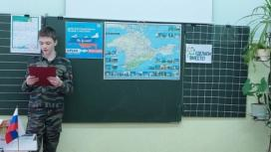



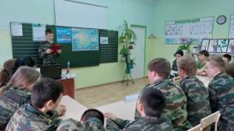

В рамках Акции движения «Сделаем вместе» ученик 7 класса Скорняков Владимир провёл урок для одноклассников.

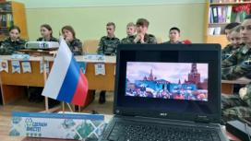

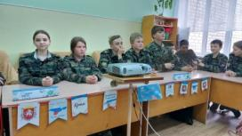



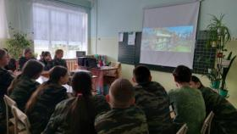

***17 марта*** ученица 9 класса, участница Федерального проекта "Мир возможностей" Лозовая Юлия в рамках акции "Сделаем вместе" провела интерактивный урок "Секреты правильного питания".

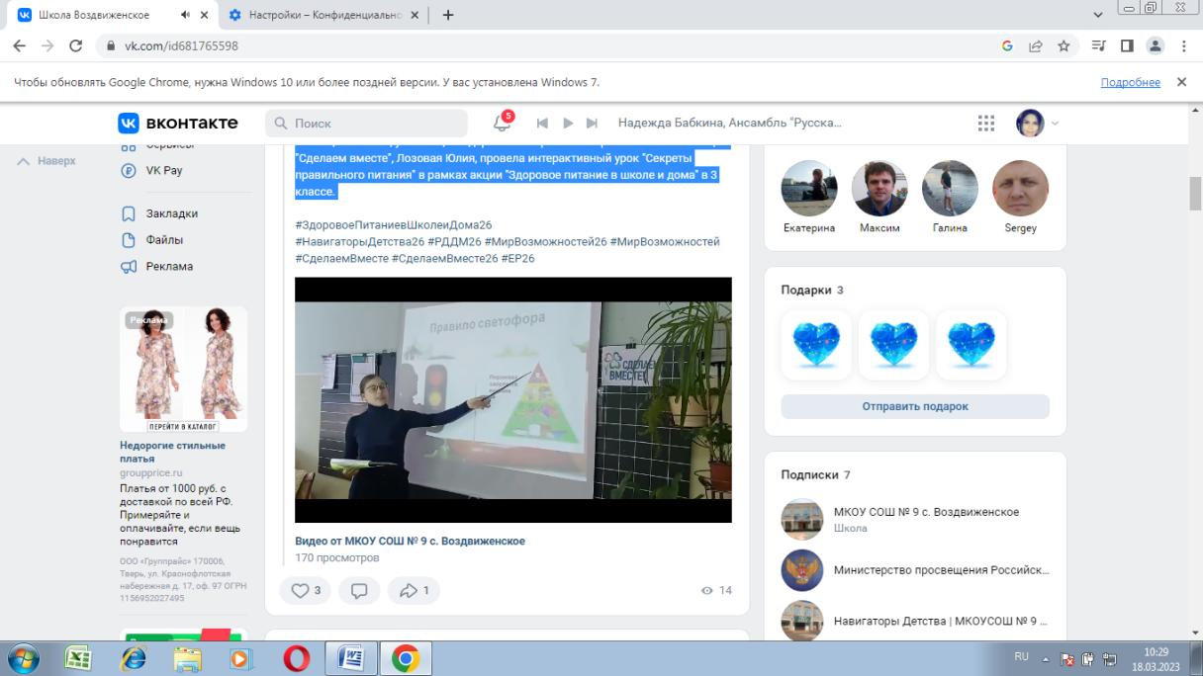

Ученики 3 класса приняли участие в Акции «Здоровое питание в школе и дома».

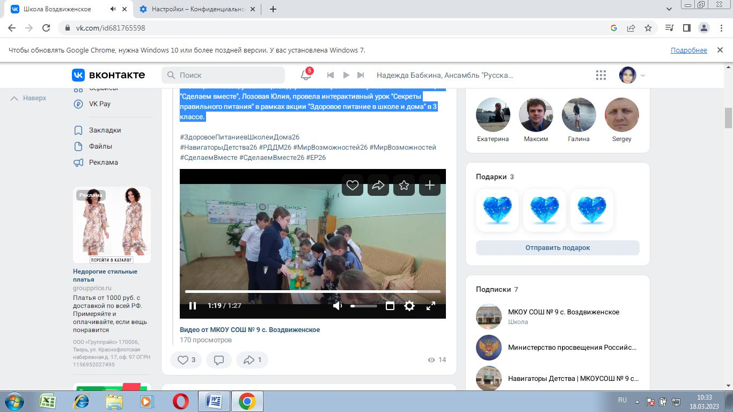

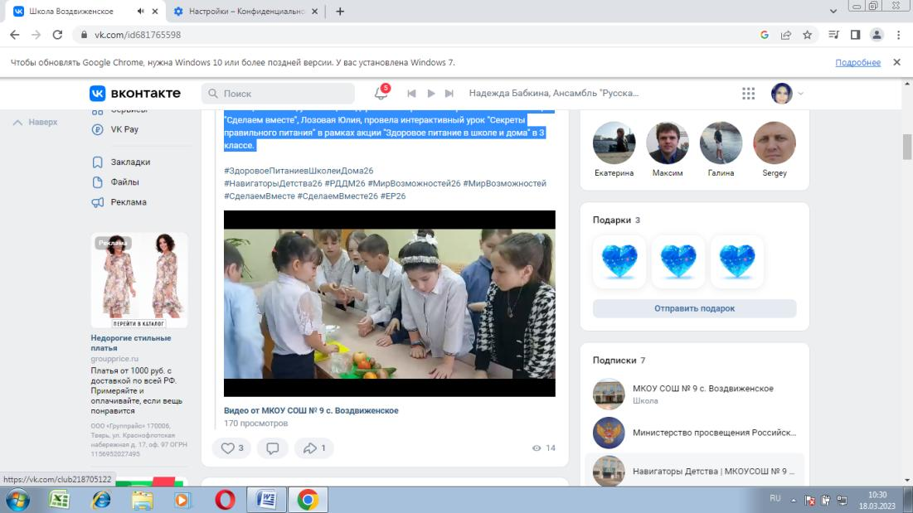

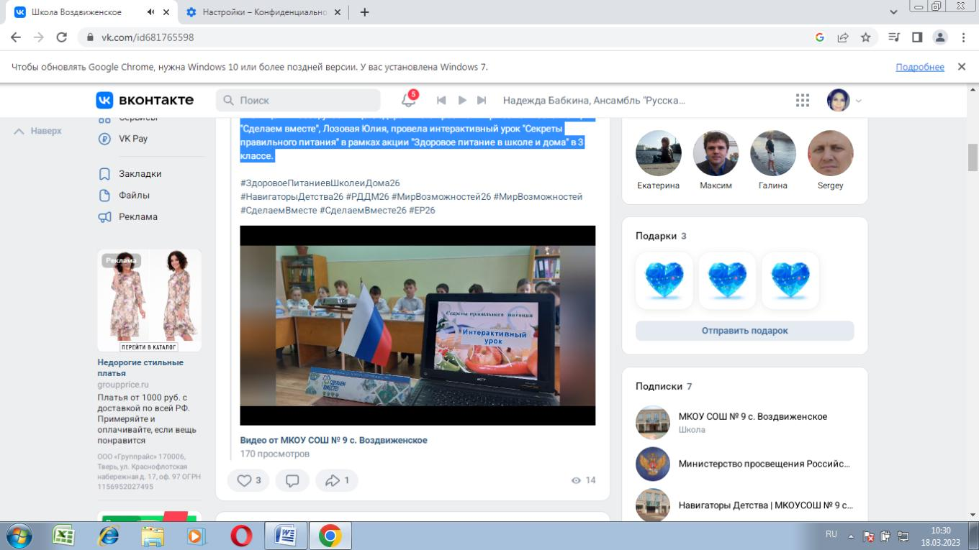

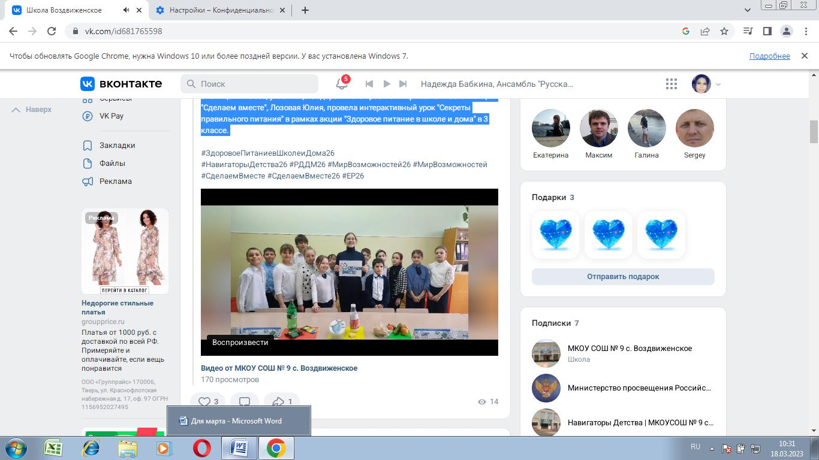

Уроки, проведенные ребятами, были проведены на высоком уровне. Молодцы, ребята!

# школьные новости

***18 марта*** - День воссоединения Крыма с Россией.

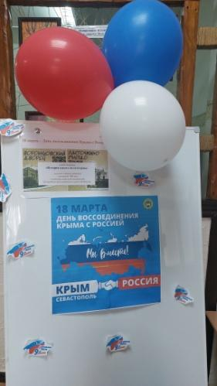

 В нашей школе была проведена онлайн-экскурсия «История одного полуострова».

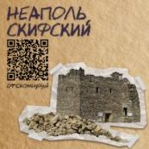



В школьных рекреациях были развешаны плакаты, где любой обучающийся мог подойти и при помощи телефона отсканировать QR-код, а затем просмотреть видеоролик об одной из достопримечательностей Крыма.

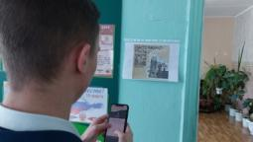

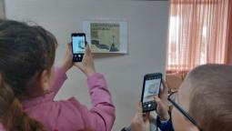

Ссылка для просмотра [https://disk.yandex.ru/d/h5yeITE6Rs9NwQ/Видео/Крым](https://vk.com/away.php?to=https%3A%2F%2Fdisk.yandex.ru%2Fd%2Fh5yeITE6Rs9NwQ%2F%C2%E8%E4%E5%EE%2F%CA%F0%FB%EC&post=681765598_464&cc_key=)

Для учеников 3 класса был проведен мастер-класс «Севастопольская роспись». Ребята создавали открытки с изображением Крымского полуострова в технике «Севастопольская роспись».

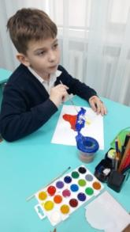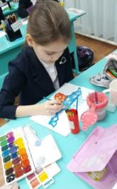

**

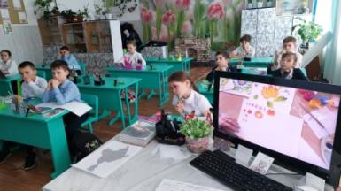

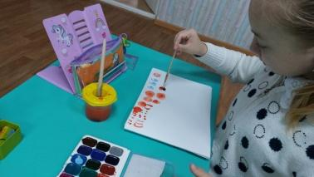

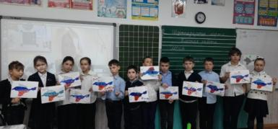

Ребята получили хорошие навыки и массу положительных эмоций!

# Крымская весна

***20 марта*** среди учеников нашей школы были проведены тематические уроки, посвященные воссоединению Крыма и России.

«Разговоры о важном» были посвящены этой. Педагоги говорили об удивительном месте с легендарной историей и славными подвигами – о Крыме. Ребята узнали, что история Крыма неразрывно связана с историей России. Крым – исторически русская земля и олицетворение боевой славы.

Вспомним историю Крымского полуострова!

1. Город Херсонес. Перенесемся в X век. Чем знаменит этот город? Какую роль он сыграл в истории Руси?

Именно с Херсонеса начинается история русского Крыма, в 988 году в стенах этого древнего города принял крещения князь Владимир Великий. Приняв крещение сам, Владимир установил христианство на всей Руси. Херсонес можно по праву назвать началом истории православной Руси.

1. «Черноморский флот».

Императрица Екатерина II сыграла в развитии Крыма в XVIII веке важную роль: в 1783 году ей был основан город Севастополь и русский Черноморский флот. И на протяжении нескольких веков Черноморский флот под командованием великих русских адмиралов славится многочисленными победами над превосходящими силами противника.

1. Крым – это Севастополь.

Севастополь - город-легенда, город великой судьбы, город-крепость и родина русского черноморского военного флота. Крым – это Балаклава и Керчь, Малахов курган и Сапун-гора. Это символы славы и доблести нашего народа.

Героическая оборона Севастополя стала одним из самых ожесточенных сражений Великой Отечественной войны. 250 дней город не сдавался, отбивая яростные атаки немецко-фашистских войск, всеми силами стремясь не допустить врага на нашу родную землю. Таким образом, история Крыма неразрывно связана с историей России.

Крым – исторически русская земля, олицетворение русской боевой славы.

 18 марта 2014 г. был подписан договор о вхождении в состав России двух новых субъектов Российской Федерации – Республики Крым и города федерального значения Севастополь. Россия и Крым – 9 лет вместе, точнее даже будет сказать – снова вместе, поскольку Крым с глубины веков связан с историей России. Воссоединение Крыма с Россией получило название «Русская весна». Под «Русской весной» мы понимаем массовое общественно-политическое движение против действий украинских властей, в защиту статуса русского языка, охватившее с конца февраля — начала марта 2014 года Крым и другие регионы исторической Новороссии1 после государственного переворота, ставшего итогом «Евромайдана» в Киеве.

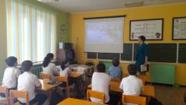



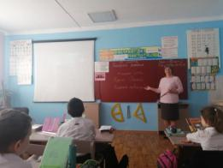



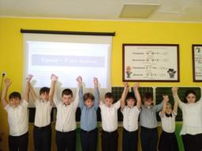

Возвращение Крыма – восстановление исторической справедливости. Подавляющее большинство россиян считают, что российские власти правильно поступили, поддержав стремление жителей Крыма вернуться в состав Российской Федерации, не дав расколоть Русский мир, уничтожить русский язык и русскую культуру на исконно русской территории.

# ПОздравляем!



Наши ребята смогли проявить себя и в муниципальном этапе краевого творческого конкурса среди детей и молодежи «Наследники Победы», который состоялся в марте. Организатором Конкурса является государственное бюджетное учреждение дополнительного образования «Краевой Центр развития творчества детей и юношества имени Ю.А. Гагарина».

**Цель Конкурса:**

патриотическое воспитание молодого поколения граждан на основе документальных, исторических, культурных знаний о судьбах участников Великой Отечественной войны 1941-1945 годов.

**Задачи Конкурса:**

- активизация историко-краеведческой работы по месту жительства;

- изучение памятников Великой Отечественной войны, послевоенного времени, необходимости их водружения и осмысления в истории разных стран, сохранения памяти воинской доблести и культуры европейского народа;

- поиск новых исторических сюжетов в раскрытии конкурсных тем,

- совершенствование навыков развития речи, литературного и художественного образования;

- формирование у подрастающего поколения патриотического сознания, чувства верности своему Отечеству, готовности к выполнению гражданского долга по защите интересов Родины.

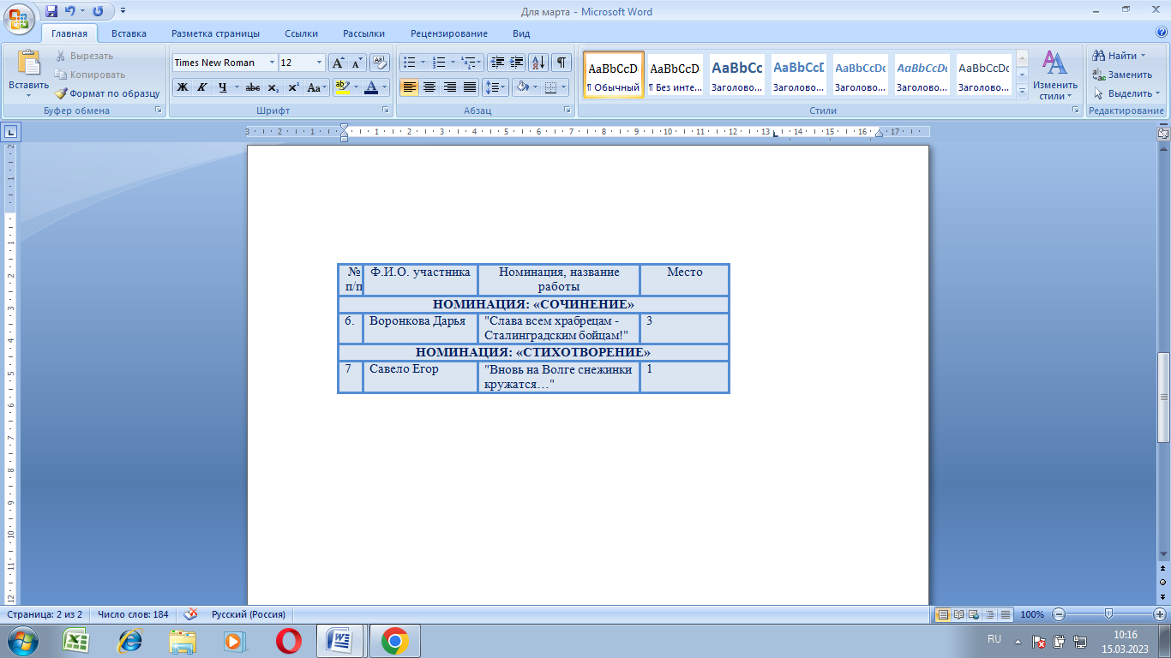В этом конкурсе у нас есть призер и победитель. Поздравляем ребят!

***5 марта*** в нашей школе состоялся финал окружных  соревнований по бадминтону «Проба пера».   
Здесь встретились победители зональных этапов соревнований.

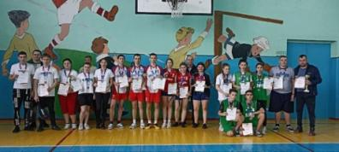

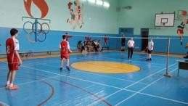В результате упорной борьбы в младшей возрастной категории места распределились следующим образом:                 
I место - МКОУ СОШ № 9 с. Воздвиженское,  
II место - МКОУ СОШ № 6 с. Дербетовка и  
III  место - МКОУ СОШ № 11 с.Белые Копани. 



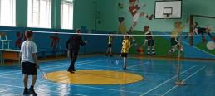



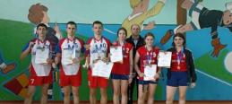

В старшей возрастной категории на первом месте также наша школьная команда, второе место у бадминтонистов Вознесеновской школы, на третьем месте спортсмены из Белых  Копаней.   
 Команда наших ребят  продолжает лидировать. В прошлом  году они успешно  выступили на краевом  первенстве  по бадминтону среди  общеобразовательных организаций.  
 Благодарим спортсменов за участие в соревнованиях.  Поздравляем победителей,   
желаем успехов и покорения новых спортивных вершин!

# ПОздравляем!



Подведены итоги Весеннего этапа Всероссийского проекта "Университетские смены" и у нас есть победитель, ***Савело Егор, обучающийся 10 класса.***

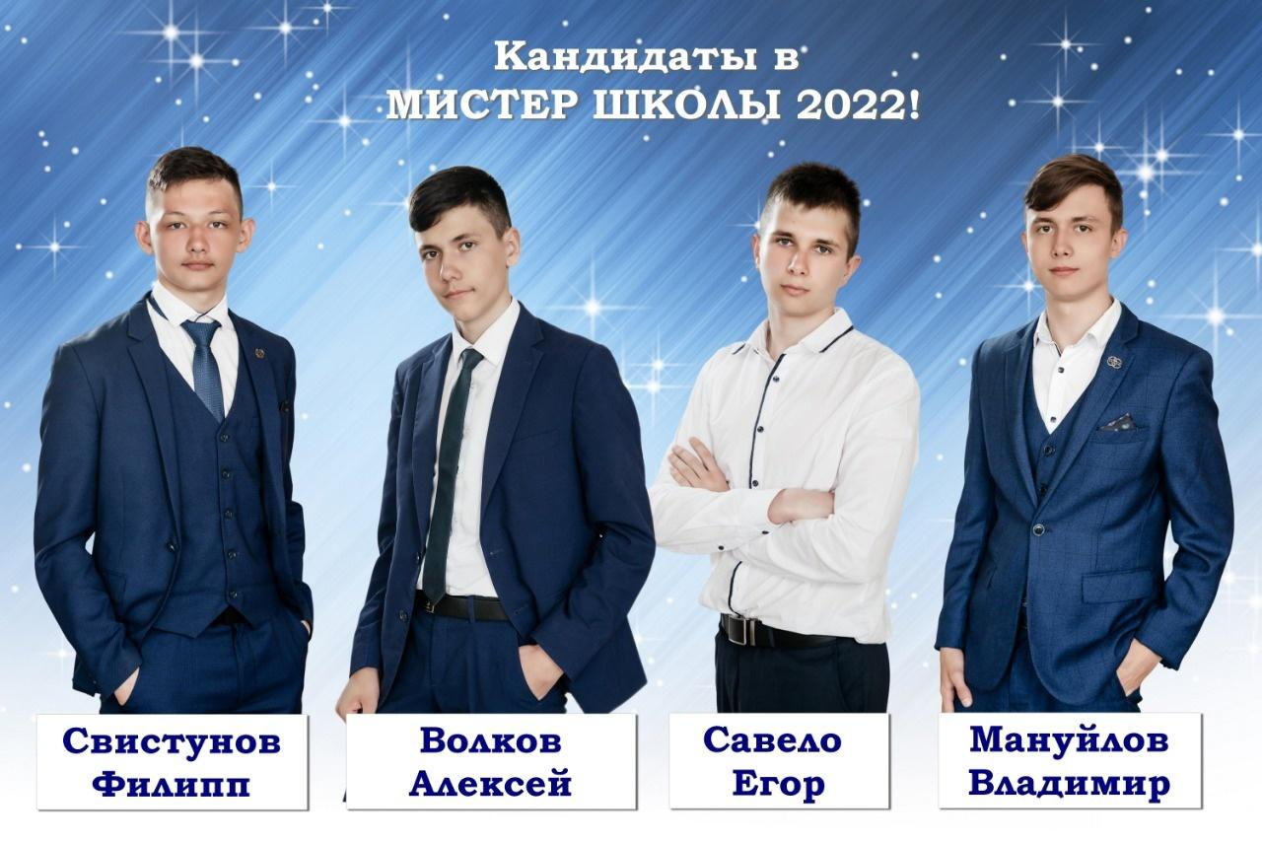

Победители конкурса в весенние каникулы отправятся в увлекательное путешествие в мир студенчества: побывают на лекциях и экскурсиях, узнают больше о профессиях будущего и о том, какого это быть студентом.  
 Команду победителей из Ставропольского края, в числе которой наш Егор, встретит ФГБОУ ВО Дагестанский государственный педагогический университет г. Махачкала.

Поздравляем!

Сердечно поздравляем всех именинников и желаем всего самого светлого и доброго!

***ИМЕНИННИКИ МАРТА***

***УЧАЩИЕСЯ:***

1 класс: Зеленко Андрей

2 класс: Шейхов Марат

3 класс: Куценко Диана

Будкова Екатерина

4 класс: Абакарова Урайнат

Поморцев Михаил

5 класс: Кандаева Аминат

Чупанов Малик

8 класс: Беловодская Варвара

Агафонов Никита

7 класс: Скорняков Владимир

9 класс: Зайнарбеков Хасбула

Лебедева Дарья

11 класс: Воронкова Дарья



А также поздравляем с юбилейным днем рождения учителя биологии ***Мосянец Наталью Ивановну!***





***Над выпуском работали:***

*Учащиеся 10 класса.*

*Руководитель Романенко Н.Н.*

*Адрес редакции:*

*356712, с. Воздвиженское, ул. Комсомольская,79*

*Тел. 8-(865 55 ) 68 2 76*

*E-mail: school9аp@yandex.ru*